Diego Andres Ralon Bolaños

diegoralon@ufm.edu

análsis energía s.a

UFM

Tabla de contenido

Estado de resultados 2

Tarifario por unidad en el 2017 2

Las tarifas actuales son aceptadas por el cliente. 3

Cuanto podríamos perderle a un mantenimiento o a una reparación 5

Debemos abrir más centros de distribución 10

80-20 de los clientes y recorridos más eficientes. 12

Que postes son lo que necesitan más mantenimiento 13

Estrategias para tomar en cuenta 14

**Inversiones de Energía S.A**

## Estado de resultados

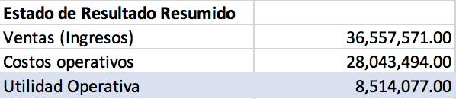

Las ventas del año fuero de 36 millones 557 mil con 571 quetzales lo cual les genera costos directos y fijos dentro de las diferentes unidades de la empresa las cuales son Camiones, Pickups y Motos de 28 millones 43 mil con 459 quetzales. Al restar estos dos rubros obtenemos la utilidad operativa del período la cual es 8 millones 514 mil con 77 quetzales.

La utilidad operativa de la empresa es positiva, lo cual significa que la empresa genera lo suficiente para cubrir sus costos directos y fijos.

Esto les da posibilidad de contar con esta utilidad para el pago de obligaciones financieras e impuestos.

Para un análisis más profundo me gustaría contar con información sobre la deuda y los porcentajes de impuestos que deben ser cancelados para realizar un análisis más profundo sobre un estado de resultado.

Sin embargo, con los datos proporcionados podemos asegurar que operativamente la empresa generó dinero.

## Tarifario por unidad en el 2017

Unidades se refiere al medio de transporte se utilizo para brindar el mantenimiento a los postes. Se cuentan con tres tipos de unidades Camiones, Pick-Ups y Moto. Por lo cual calculamos una tarifa promedio por cada unidad.

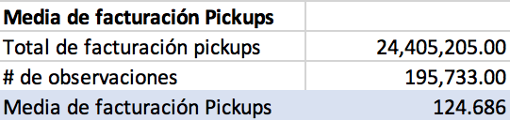

Para los Pickups el total de facturación de todas las observaciones donde se utilizo un pickup fue de 24 millones 405 mil con 205 quetzales en un total de observaciones de 195 mil 733. Lo cual nos brinda una media de facturación de esta unidad en 124.686 quetzales.

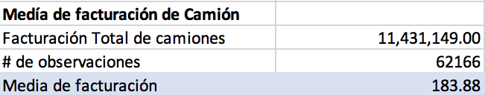

Para los camiones el total de facturación fue de 11 millones 431 mil con 149 quetzales en un total de observaciones de 62 mil 166.

Lo cual nos brinda una media de facturación de 183.88 quetzales.

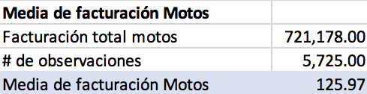

Para las motos el total de facturación fue de 721 mil 178 quetzales en un total de 5 mil 725 observaciones.

Lo cual nos brinda una media de facturación de 125.97 quetzales.

Algo que llamo mucho mi atención es que la media de la facturación en servicio en motos es más alta que la media de facturación de los pickups. Esto nos puede dar un indicio de que algún tema sobre la factura de los servicios en moto puede estar muy alta y por eso mismo el numero de observaciones de este servicio es más bajo.

La facturación media de los camiones si es más alta que las otras unidades lo cual es algo bastante intuitivo al pensar que al llevar un camión es un servicio que necesita un servicio más grande por lo cual la factura será más alta.

## Las tarifas actuales son aceptadas por el cliente.

Retomando el problema de la media de la facturación en las unidades de motos y pickups analizaremos si las tarifas actuales son adecuadas para el cliente.

Esto lo analizaremos por el código del servicio, en otras palabras, el tipo de servicio que brinda la empresa.

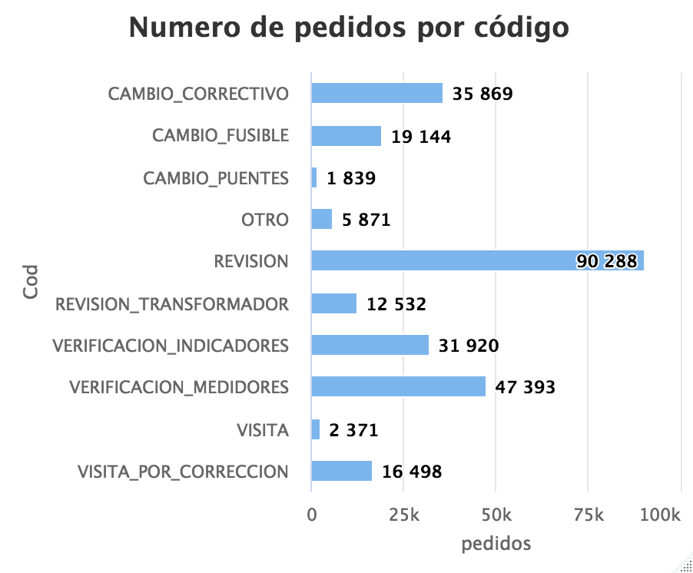

Para empezar con este análisis veremos cuantas solicitudes de servicio se presentan por código. Podemos ver que el más solicitado es revisión con mucha diferencia a los demás.

Siguiéndole por la verificación de medidores, el cambio de correctivo y la verificación de indicadores.

Entre los más bajos están visita, cambio de puentes y otros.

Esto nos ayudara a revisar como esta le media de facturación por código para verificar sí algún código esta sobrevaluado por la empresa y debería estudiar una nueva combinación de costos para estos códigos.

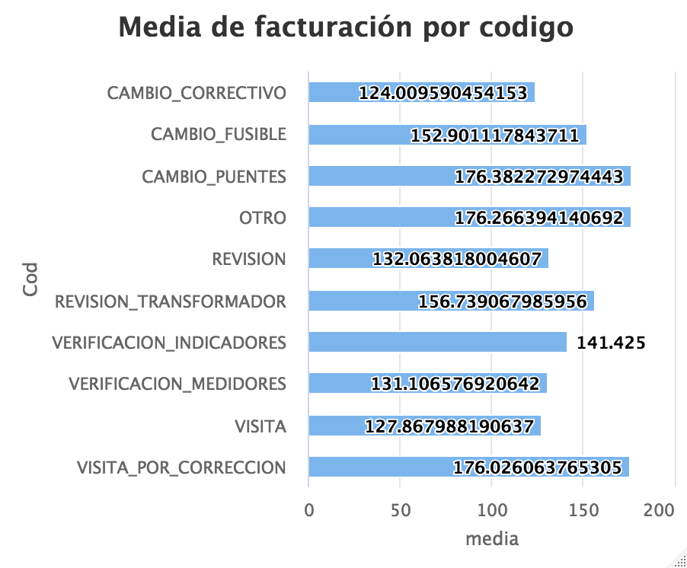

Con la media de facturación por código vemos que están muy parecidos. El servicio más solicitado de la empresa tiene una media de facturación más pequeña que uno de los servicios menos solicitados de la empresa. Todos los precios son muy similares y no varía en grandes cantidades.

Esto a largo plazo puede ser un problema para la empresa, ya que manteniendo una media de facturación tan similar en todos los servicios puede generar que otras empresas encuentren la oportunidad de crear un servicio similar y más barato. Por lo que códigos como Otro, Visita o cambio de puentes puede resultar en una baja en la demanda.

## Cuanto podríamos perderle a un mantenimiento o a una reparación

Para resolver esta pregunta, cambie un poco el contexto de esta, considerando lo analizado en el punto 3.

Para esta les generé reducciones de facturación en 4 diferentes porcentajes para que se puedan guiar de como podrían quedar los resultados en los diferentes códigos dependiendo la reducción de facturación que se realiza.

Tomamos los costos tanto fijos como directos como constantes para indicar en que caso se deberían de revisar o reducir estos costos en una situación que se decida reducir el costo de facturación.

Para realizar este análisis primero necesitamos conocer el monto de facturación total por código de la empresa actualmente.

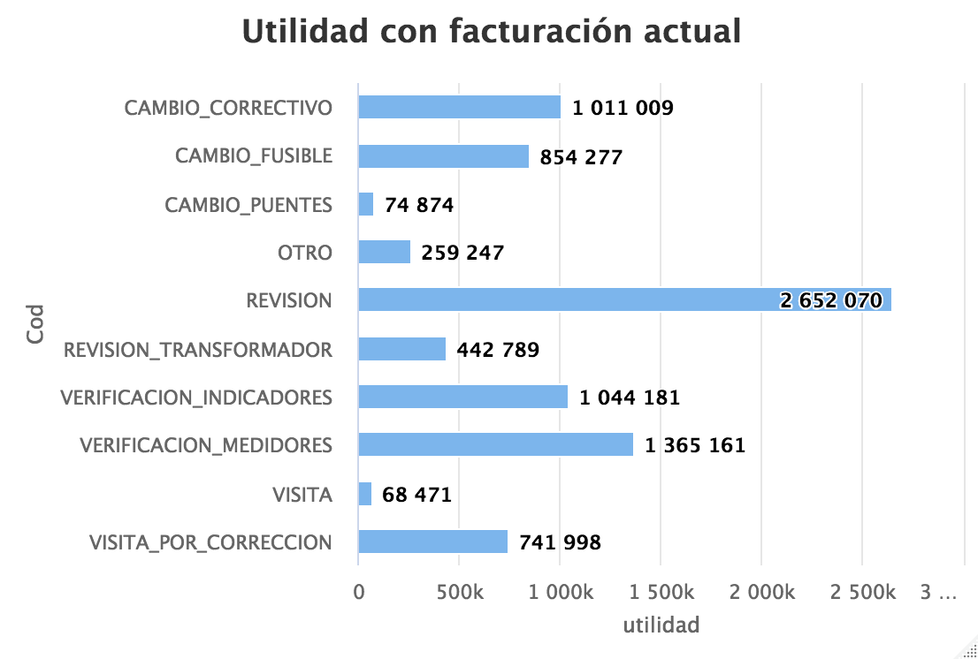

Esta es la facturación total actual de la empresa sin ningún tipo de modificación. Desde esta tabla analizaremos los 4 escenarios que creamos para la empresa.

Escenario 1: 10% de reducción de facturación

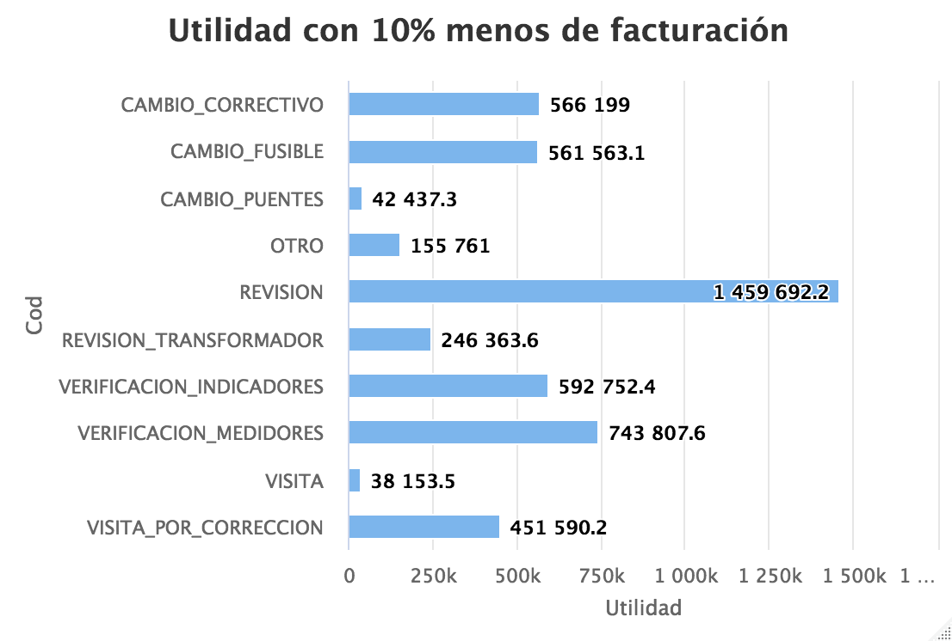

Con solamente un 10% menos de facturación cada código las utilidades se ven reducidas en gran cantidad en muchos casos casi la mitad. Esto no es bueno para la empresa, ya que quiere decir que no es muy sensible al cambio de precio. Por lo cual desde este punto podemos asumir lo que pasara en los siguiente escenarios.

Escenario 2: 20% de reducción de facturación

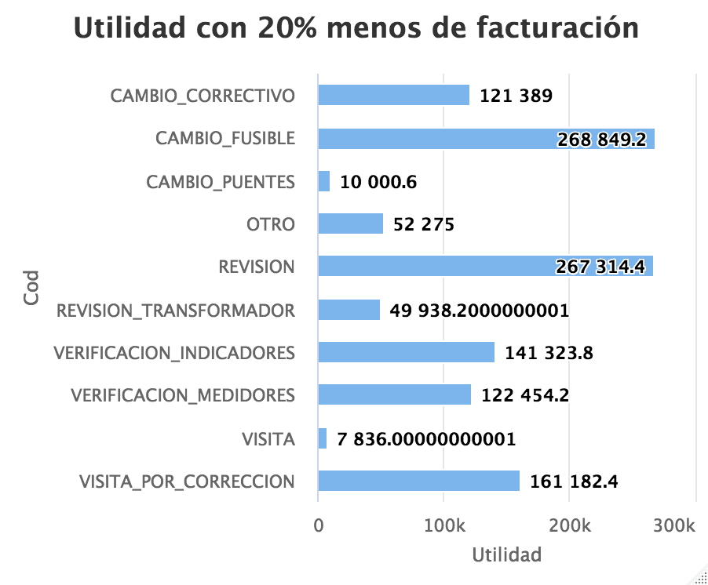

Con un 20% de reducción en la facturación todavía no tenemos utilidad negativas, pero se ven reducidas muy fuertemente. Podemos ver cuentas como el cambio de fusible que no eran muy importantes en la facturación actual ser el líder de utilidad en la empresa.

Escenario 3: 25% de reducción de facturación

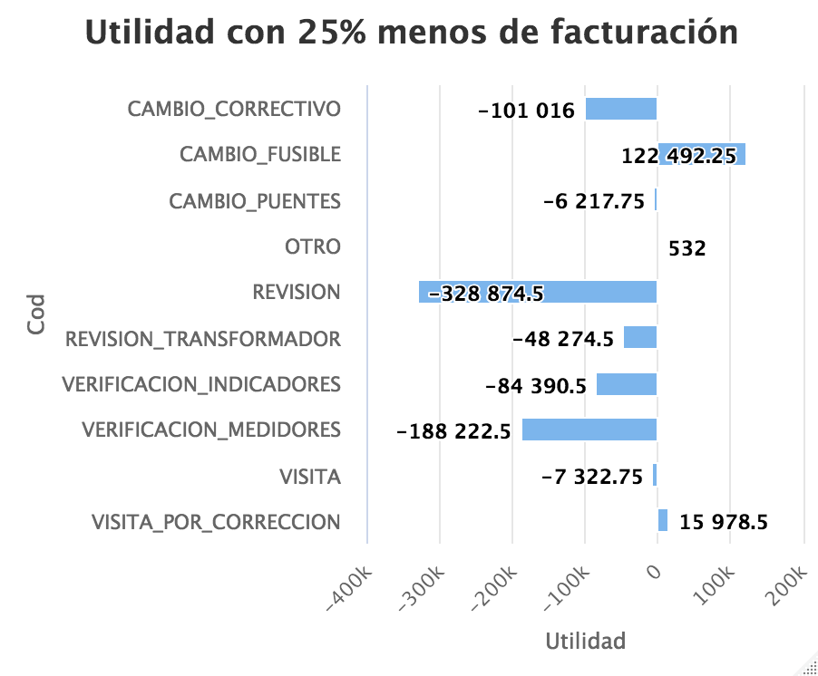

Con un 25% de reducción de la facturación vemos que ya contamos con muchas utilidad negativas, pero los códigos como otro y visita por corrección siguen siendo positivos. Esta reducción ya es perdida para la empresa por lo cual ya no es un escenario considerable a corto plazo.

Escenario 4: reducción de 30%

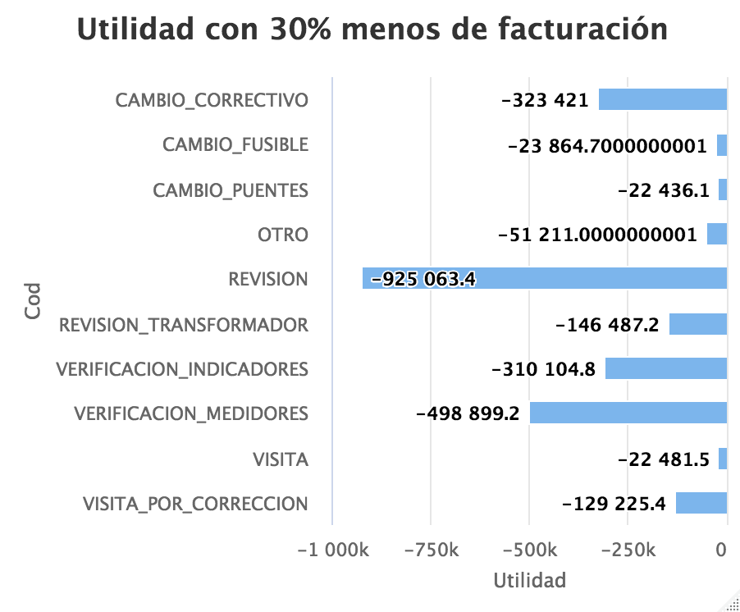

Con una reducción del 30% la empresa ya no generaría utilidades. Generaría una gran cantidad de perdidas por lo que es un escenario muy poco considerable.

## Debemos abrir más centros de distribución

Nota: (Se le cambio el código de algunos centros de distribución para el mejor manejo de los datos)

Para realizar este análisis empezaremos realizando un análisis de cuantos postes atiende cada centro de distribución

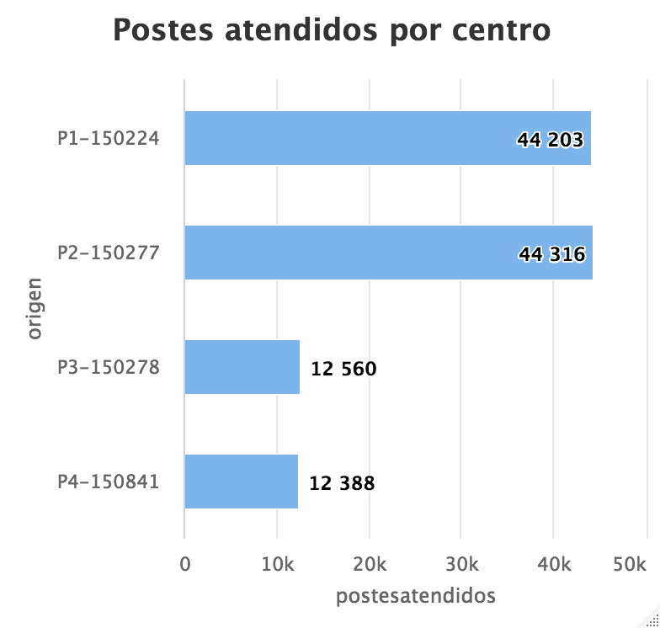

Los centro P1 y P2 atienden a un gran porcentaje de las observaciones que nos brindo la empresa. Desde este punto ya vemos que estos dos centros de distribución están bastante cargados.

Ahora para entender a detállate que genera cada costo de distribución realizamos un análisis de costo y utilidad para cada uno de los centros.

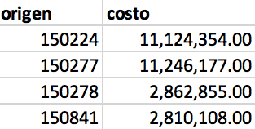

Como lo pudimos imaginar los primeros centros fueron los que más costo les genera a la empresa. Los siguientes centros no generar ni el 50% de los costos de la empresa.

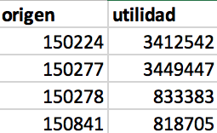

Al igual que los análisis anteriores los primeros centros de distribución son los que generan más utilidad para la empresa mientras que los segundos si están generando utilidad, pero muy alejados de los otros centros de distribución.

Por el análisis anterior podemos deducir que los servicios que más se demandan son más cercanos al centro de distribución P1 Y P2 por lo cual significa que esta bastante cargados ya que representan gran parte de las utilidades de la empresa.

Consideramos que debido a que ninguna empresa tiene una capacidad ilimitada de recursos para atender todas las necesidades que se presentan esto puede significar que en estas áreas se pierdan ciertas oportunidades por no tener la capacidad.

Por lo cual consideramos que abrir un nuevo centro de distribución sería ideal que pueda apoyar a estos dos centros y captar más oportunidades.

## 80-20 de los clientes y recorridos más eficientes.

Para realizar el 80-20 de los clientes creímos que era mejor entenderlo por centro de distribución. El 80-20 no nos servía solamente para este motivo. Consideramos que los recorridos más eficientes son representados en la misma gráfica. Siendo los recorridos que salen de los primeros dos centros de distribución los mejores de la empresa. Con la tabla representada anteriormente podemos entender el 80-20 y los recorridos más eficientes de la siguiente manera:

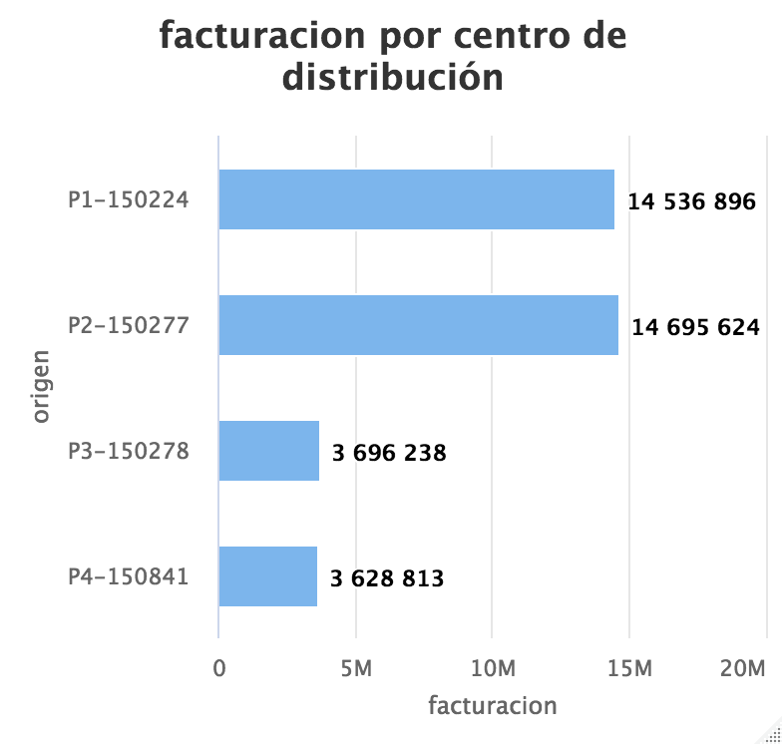

## Que postes son lo que necesitan más mantenimiento

Nota: (Se cambio el nombre de los postes para un mejor manejo de los datos)

Los postes que más mantenimiento necesitan se ven distribuidos de la siguiente manera:

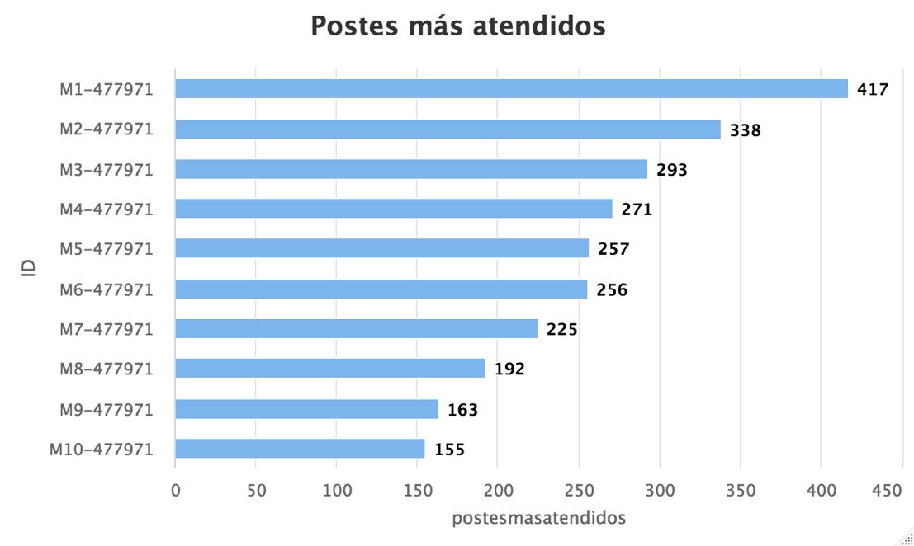

## Estrategias para tomar en cuenta

En nuestro exhaustivo análisis realizado anteriormente podemos brindarles las siguientes recomendaciones y estrategias para seguir adelante con la empresa:

1. Revisar sensibilidad de precios en cual cae la empresa
2. Buscar la manera de reducir costos
3. Abrir un nuevo centro de distribución en el área del centro P1 Y P2.
4. Estudiar el tarifario de los servicios poco demandados